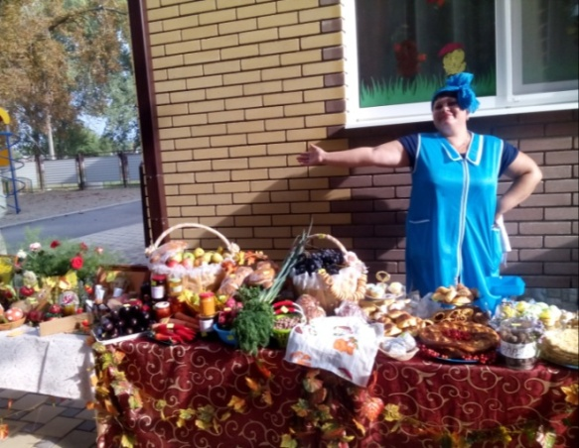
На ярмарку! На ярмарку!
Спешите все сюда!
Здесь шутки, песни, сладости
Давно вас ждут, друзья!

Что душа твоя желает –
Все на ярмарке найдешь!
Всяк подарки выбирает,
Без покупки не уйдешь!

Осень – традиционный праздник урожая. Все рады щедрым дарам природы. Это праздник урожая и изобилия, который всем ее участникам дает понять, насколько богата и плодородна кубанская земля.
22 сентября в МБДОУ д\с № 40 проводилась «Осенняя ярмарка». Безусловно, главная цель ярмарки – установление тесной связи педагогов и родителей для успешного воспитания и развития детей.
В подготовке и организации ярмарки активно присоединились родители, бабушки и дедушки наших детей. Наши родители отнеслись к мероприятию как к празднику, с хорошим настроением и с большим энтузиазмом.
Родители не только постарались для того, чтобы столы «ломились» от явств, но еще и выступили в роли активных участников ярмарки: были и покупателями и даже продавцами.
Наша подготовительная к школе группа с большой любовью разложила на своих столах свои дары осени. А их было предостаточно: фрукты, овощи в большом изобилии, заготовки, баночки с вареньем, компоты, великолепная домашняя выпечка. В этот день порадовались сладкоежки. На ярмарке были представлены кулинарные изделия, такие как пирожки, булочки, печенье, пирожные, торты. Праздничное настроение всем участникам ярмарки обеспечивала выставка осенних поделок из природного материала.
Такой прекрасный праздник был бы невозможен без помощи родителей воспитанников. Хочется выразить признательность всем семьям в организации ярмарки.
Благодаря таким праздникам понимаешь, что именно осенью можно порадовать себя и своих близких яркими осенними красками, поделиться хорошим настроением, почувствовать себя причастным к русским культурным традициям. Ярмарка в детском саду принесла много ярких и незабываемых эмоций и впечатлений как детям, так и родителям.
